GTI - Gestão e Análise de Dados
Professor Miguél Suares
2026-09-01
Table of Contents

Sobre estas anotações
—————————————————————————————————————————————

Calendário das aulas
—————————————————————————————————————————————

AGOSTO DE 2026
Data | Dia da Semana | Revisão | Conteúdo
11/08/2026 | Terça-Feira | Revisão 01 | tomo5-questao2 gestao e analise de dados
18/08/2026 | Terça-Feira | Revisão 02 | tomo5-questao7 governanca da informacao e da tecnologia
25/08/2026 | Terça-Feira | Revisão 03 | tomo6-questao2 gestao agil de projetos

SETEMBRO DE 2026
Data | Dia da Semana | Revisão | Conteúdo
01/09/2026 | Terça-Feira | Revisão 04 | tomo6-questao7 governanca da informacao e da tecnologia
08/09/2026 | Terça-Feira | Revisão 05 | tomo7-questao2 gestao da seguranca da informacao
15/09/2026 | Terça-Feira | Revisão 06 | tomo7-questao7 governanca da informacao e da tecnologia
22/09/2026 | Terça-Feira | NP1 | PROVA
29/09/2026 | Terça-Feira | Revisão 07 | tomo8-questao2 gestao e analise de dados

OUTUBRO DE 2026
Data | Dia da Semana | Revisão | Conteúdo
06/10/2026 | Terça-Feira | Revisão 08 | tomo8-questao7 computacao em nuvem aplicada aos negocios
13/10/2026 | Terça-Feira | Revisão 09 | tomo9-questao1 gestao agil de projetos
20/10/2026 | Terça-Feira | Revisão 10 | tomo9-questao5 gestao agil de projetos

1 Revisão Gestão e Análise de Dados 11/08/2026

1.1 Questão 2 (Banco de Dados - Notação Peter Chen)
Leia o texto a seguir.
A estrutura lógica global de um banco de dados pode ser expressa graficamente por um diagrama de entidades (representado por retângulos), por relacionamentos (representados por losangos) e pelos atributos de cada entidade ou relacionamento por meio de elipses (notação Peter Chen). A conectividade descreve as restrições no mapeamento das associações existentes entre as ocorrências de entidades em um relacionamento. Os valores de conectividade estão sempre entre um ou muitos em um dos lados do relacionamento.
MACHADO, F. N. R. Banco de Dados: projeto e implementação. São Paulo: Érica, p. 74, 2020 (com adaptações).
A partir das informações do texto, considere que uma empresa mantém o controle de seus pedidos em uma planilha eletrônica, armazenando as informações de clientes, pedidos e produtos conforme a figura a seguir.
A | B | C | D | E | F | G | H | I | J | K
Cliente | CPF | Endereço | Telefone | Nro. Pedido | Data | Valor Total Pedido | Nro. Item Pedido | Produto | Qtd. | Valor unitário
Com o crescimento das vendas, a empresa decidiu migrar as informações para um banco de dados e utilizar um sistema para o cadastro dos pedidos. Diante do exposto, assinale a alternativa que apresenta corretamente o diagrama da estrutura lógica do banco de dados a ser implementado na empresa, seguindo regras de normalização.
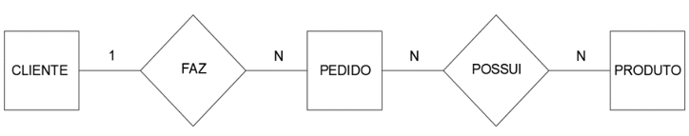
b)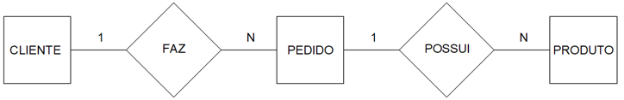
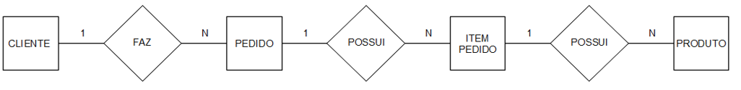
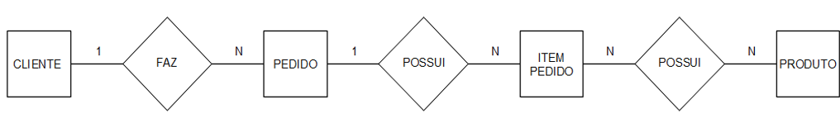
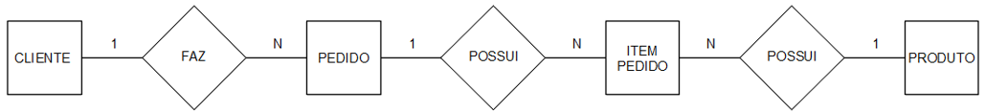

1.1.1 Conteúdo:
Enunciado sobre a modelagem de uma planilha de controle de clientes, pedidos e produtos utilizando a notação de Peter Chen e regras de normalização.

1.1.2 Gabarito:
Alternativa E

1.1.3 Justificativa:
A alternativa E modela corretamente as relações e cardinalidades entre as entidades (Cliente faz Pedidos [1:N]; Pedido possui Itens Pedido [1:N]; Item Pedido possui Produto [N:1])

2 Revisão Governança da Informação e da Tecnologia 18/08/2026

2.1 Questão 7 (ITIL - Melhoria Continuada de Serviço)
Leia o texto a seguir.
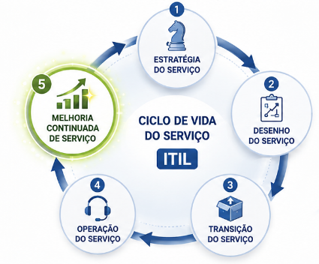
Os serviços de Tecnologia da Informação (TI) podem ser melhorados em relação ao seu Ciclo de Vida do Serviço, no alinhamento do Portfólio de TI com os requerimentos atuais e futuros e com o aumento da maturidade das entregas dos processos em cada Serviço de TI. No Information Technology Infrastructure Library (ITIL), essa melhoria ocorre na etapa de Melhoria Continuada de Serviço.
FREITAS, M. A. S. Fundamentos do gerenciamento de serviços de TI. Rio de Janeiro: Brasport, 2013 (com adaptações).
Considerando o ciclo de vida do serviço descrito, a etapa de Melhoria Continuada de Serviço do ITIL
- descreve a fase do ciclo de vida responsável pelas atividades do dia a dia, orientando sobre como garantir a entrega e o suporte a serviços de forma eficiente e eficaz em ambientes operacionais gerenciados.
- orienta, através de princípios, práticas e métodos de gerenciamento da qualidade, sobre como aprimorar a qualidade do serviço, incluindo as metas de eficiência operacional e a continuidade do serviço.
- orienta sobre como visualizar o gerenciamento de serviços não somente como uma capacidade organizacional, e sim como ativo estratégico, descrevendo princípios úteis para criar políticas, diretrizes e processos de gerenciamento.
- orienta sobre como implantar serviços novos e modificados para ambientes operacionais gerenciados, detalhando os processos de planejamento, gerenciamento de mudanças, gerenciamento da configuração e gerenciamento de liberação.
- fornece orientação para o desenvolvimento dos serviços e das práticas de gerenciamento de serviços, propondo mudanças e melhorias necessárias para manter ou agregar valor aos clientes ao longo do ciclo de vida do serviço.

2.1.1 Resposta:
Alternativa B

2.1.2 Justificativa:
A - Alternativa incorreta.
JUSTIFICATIVA. A fase do ciclo de vida responsável pelas atividades do dia a dia, que orienta sobre como garantir a entrega e o suporte a serviços de forma eficiente e eficaz em ambientes operacionais gerenciados, é conhecida como operação de serviço.
B - Alternativa correta.
JUSTIFICATIVA. A melhoria contínua envolve todos os elementos do sistema de valor de serviço (SVS) do ITIL e as práticas e os serviços da organização destinados a atender as necessidades de negócios. Isso é feito por meio da avaliação e da melhoria contínua de cada elemento envolvido na gestão de produtos e serviços.
C - Alternativa incorreta.
JUSTIFICATIVA. A estratégia de serviço visualiza o gerenciamento de serviços como um ativo estratégico e descreve os princípios inerentes à prática dessa disciplina, que são úteis para criar políticas, diretrizes e processos de gerenciamento de serviços ao longo do ciclo de vida.
D - Alternativa incorreta.
JUSTIFICATIVA. A transição de serviços orienta sobre como implantar serviços novos e modificados para ambientes operacionais gerenciados, detalhando os processos de planejamento, gerenciamento de mudanças, gerenciamento da configuração e gerenciamento
de liberação.
E - Alternativa incorreta.
JUSTIFICATIVA. O desenho de serviços fornece orientação para o desenvolvimento dos serviços e das práticas de gerenciamento de serviços, propondo mudanças e melhorias necessárias para manter ou agregar valor aos clientes ao longo do ciclo de vida do serviço.

3 Revisão Gestão Ágil de Projetos 25/08/2026

3.1 Questão 2 (Liderança em Projetos de TI)
Leia o texto a seguir.
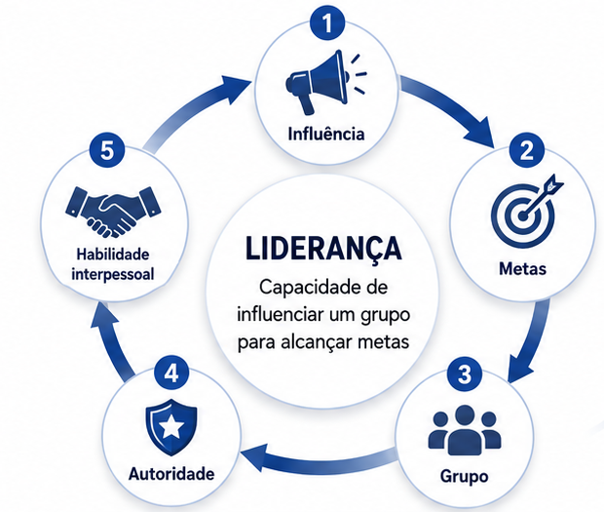
Pode-se definir liderança como a capacidade de influenciar um grupo para alcançar metas. A origem dessa influência pode ser formal, como a que é conferida por um alto cargo na organização. Como essas posições remetem a um certo grau de autoridade, uma pessoa pode assumir um papel de liderança apenas em função do cargo que ocupa. Nem todos os líderes são administradores e nem todos os executivos são líderes. O fato de a organização conferir a seus executivos alguns direitos formais não lhes assegura a capacidade de liderança eficaz. A liderança não sancionada – aquela capaz de influenciar os outros, que emerge fora da estrutura formal da organização – geralmente é tão importante quanto a influência formal, ou até mais. Em outras palavras, o líder pode surgir naturalmente dentro de um grupo ou por indicação formal. Nesse sentido, uma das habilidades interpessoais cujo valor é alto para as organizações é a liderança.
ROBBINS, S. P. Comportamento organizacional. 11. ed. São Paulo: Prentice Hall, 2009 (com adaptações).
Considerando essas informações, assinale a opção em que se caracteriza corretamente a liderança na área de projetos.
A. Gestores de projetos devem prezar pelo desenvolvimento das habilidades interpessoais dos membros de seu grupo, como a liderança e o trabalho em equipe, essenciais para o sucesso dos projetos e o alcance dos objetivos estratégicos.
B. Líderes com perfis mais autocráticos têm maior chance de sucesso no gerenciamento de projetos, visto que essa é uma atividade fundamental para que os objetivos estratégicos das organizações sejam alcançados.
C. Líderes devem matar o status quo, pois sua posição é resultado de uma escolha da administração que eles devem representar, cabendo-lhes fazer com que os objetivos estratégicos sejam alcançados e os projetos sejam entregues no prazo, dentro do escopo planejado, respeitando as estimativas orçamentárias.
D. Líderes de projetos devem ter como características pessoais determinação, confiança e vontade, sendo-lhes dispensáveis as habilidades técnicas, pois elas podem ser desempenhadas pelos membros da equipe.
E. Profissionais do tipo introspectivo são inadequados para funções de liderança, pois as teorias modernas de gerenciamento de projetos consideram a comunicação como um dos principais papéis do líder.

3.1.1 Resposta
Alternativa A

3.1.2 Justificativa:
A - Alternativa correta.
JUSTIFICATIVA. As habilidades interpessoais são fundamentais para o bom funcionamento de uma equipe. Equipes em que muitos dos seus membros têm dificuldades nessa área podem se tornar palco para brigas e discussões desnecessárias, além de frequentemente terem problemas de comunicação.
B - Alternativa incorreta.
JUSTIFICATIVA. A liderança autocrática é um dos tipos mais comuns de liderança encontrados nas organizações. Um dos problemas oriundos desse tipo de liderança é que o chefe tende a ser centralizador, ignorando as opiniões de subordinados e demais pessoas envolvidas no projeto. Os membros da equipe do projeto podem se sentir diminuídos e desmotivados diante dessa situação, o que tende a levar a um baixo desempenho. Por isso, esse tipo de liderança costuma ser desencorajado.
C - Alternativa incorreta.
JUSTIFICATIVA. O próprio texto do enunciado mostra que nem toda liderança é sancionada, não sendo sempre o resultado de uma escolha administrativa. Em muitos casos, a liderança pode surgir naturalmente, por exemplo, devido ao elevado grau de conhecimento de um profissional sobre determinado assunto em uma situação específica.
D - Alternativa incorreta.
JUSTIFICATIVA. Mesmo não sendo diretamente responsável pela execução do trabalho técnico, é importante que o líder de um projeto seja capaz de entender e avaliar a sua natureza. Um bom conhecimento técnico permite que o líder compreenda as demandas que estão sendo colocadas sobre a sua equipe e identifique a qualidade do seu trabalho. Além disso, líderes que apresentam elevado conhecimento de uma área tendem a ser respeitados e admirados pelos membros da sua equipe, exatamente por causa desse conhecimento.
E - Alternativa incorreta.
JUSTIFICATIVA. Profissionais com perfis mais introspectivos não precisam ter, necessariamente, problemas de comunicação. Além disso, dependendo da natureza do trabalho e da área, é comum que a maioria dos profissionais tenha um perfil mais introspectivo. Adicionalmente, é possível que suas habilidades de comunicação sejam adequadas ou até mesmo muito boas. O tipo de liderança e o perfil do líder podem ser diferentes para projetos e áreas de atuação distintas. Assim, a introspecção pode ser adequada em alguns contextos e inadequada em outros.

4 Revisão Governança da Informação e da Tecnologia 01/09/2026

4.1 Questão 7 (Governança de TI - Alinhamento Estratégico)
Leia o texto a seguir.
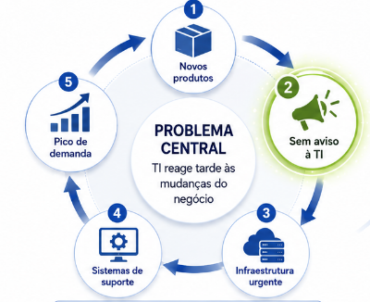
A unidade de TI de determinada empresa é vista como ruim, pois não produz níveis de serviços adequados. Há alguns meses, após a fusão dessa empresa com uma outra do mesmo ramo, foi nomeado um novo executivo, que se sente preocupado com o desempenho da unidade de TI e pretende melhorá-lo. Uma questão contínua é que novos produtos da empresa são introduzidos sem que a equipe de TI seja avisada, o que força situações que exigem construção de infraestrutura e elaboração dos sistemas de suporte necessários. Pelo fato de os produtos da empresa acumularem muitos dados e haver muitos clientes, um novo produto pode implicar em um aumento repentino da demanda por serviços de infraestrutura de TI. É caro e difícil satisfazer essa demanda para esse fim específico, e os resultados alcançados têm gerado insatisfação contínua em relação à unidade de TI.
HUNTER, R.; WESTERMAN, G. O verdadeiro valor de TI. São Paulo: M. Books, 2011 (com adaptações).
Com base nessa situação, avalie as asserções e a relação proposta entre elas.
I. | A criação de um comitê composto exclusivamente pelo pessoal da área de TI, com autonomia para tomar as decisões que afetam as demandas por serviços e infraestrutura de TI, seria uma opção acertada.
PORQUE
II. | A empresa possui um arranjo decisório inadequado para suas expectativas; a pouca credibilidade da área de TI e a falta de envolvimento dessa área nas decisões comprometem o alinhamento estratégico entre a TI e o negócio, problema relacionado à governança de TI.
A respeito dessas asserções, assinale a opção correta.
A. As asserções I e II são proposições verdadeiras, e a asserção II justifica a I.
B. As asserções I e II são proposições verdadeiras, e a asserção II não justifica a I.
C. A asserção I é uma proposição verdadeira, e a II é uma proposição falsa.
D. A asserção I é uma proposição falsa, e a II é uma proposição verdadeira.
E. As asserções I e II são proposições falsas.

4.1.1 Resposta:
Alternativa D (Asserção I é falsa, e a II é verdadeira)

4.1.2 Justificativa:
I - Asserção falsa.
JUSTIFICATIVA. A criação de um comitê com membros que pertençam exclusivamente à área de TI não promove a integração entre a área de TI e o restante da empresa. Devemos nos lembrar de que a função principal da governança de TI é alinhar a TI aos negócios, a fim de que a organização alcance seus objetivos estratégicos.
II. Asserção verdadeira.
JUSTIFICATIVA. Está claro que o arranjo decisório da empresa é equivocado. A empresa jamais terá seus objetivos alcançados se o lançamento de cada produto for feito sem que a área de TI tenha conhecimento. É improvável imaginar que a área de TI será capaz de atender às necessidades de um novo produto ou de um novo serviço sem ter conhecimento prévio da sua necessidade ou mesmo da sua existência.
Alternativa correta: D.

5 Revisão Gestão da Segurança da Informação

6 Revisão Governança da Informação e da Tecnologia

7 Revisão Gestão e Análise de Dados

8 Revisão Computação em Núvem Aplicada aos Negócios

9 Revisão Gestão Ágil de Projetos

10 Revisão Gestão Ágil de Projetos

